Муниципальное бюджетное дошкольное образовательное учреждение
Курагинский детский сад №15

План – конспект НОД средняя группа аппликация нетрадиционным способом из пряжи «снегири».

Выполнила воспитатель средней группы:
Ткачева Лидия Геннадьевна

В процессе творчества у детей формируется большой интерес к изобразительной деятельности и окружающему миру в целом, они учатся думать, фантазировать, мыслить смело и свободно, в полной мере проявлять свои способности. Таким образом, использование нетрадиционных техник в работе с детьми, способствует их всестороннему развитию.

План – конспект НОД средняя группа аппликация нетрадиционным способом из пряжи «снегири».
Цель: Формирование умения детей передавать в аппликации образ птиц.
Задачи: Познакомить детей с новым способом изображения зимующей птицы - снегиря.
Развивать мелкую моторику рук и аккуратность при работе с клеем.
Воспитывать заботливое и доброжелательное отношение к птицам.
Предварительная работа:
Наблюдение на прогулке за воронами, воробьями, снегирём.
Загадывание загадок.
Организационный момент:
Загадка:
Любо-дорого взглянуть,
Птичка — красненькая грудь!
Дом родной ее Сибирь,
Как зовут ее? (Снегирь)
Ответы детей.
Ход НОД.
А каких еще птиц вы знаете? (показ иллюстраций)
В какое время года они живут?
(зимой)
Чем питаются? (ответы детей)
Ребята, сегодня я шла на работу и к нашей кормушке прилетел Снегирь.
Но почему-то он был один. Я думаю он был грустный. Как вы думаете почему?
(Нужно ему сделать друзей)
А давайте мы для него сделаем друзей.
Физ.минутка: Птичья кормушка
Мы повесили кормушки,
В них насыпали зерно.
Для голодных птиц зимою
Очень вкусное оно.
Прилетайте к нам, синицы,
Голубь, клест и воробей!
И, конечно, ждем мы в гости
Красногрудых снегирей.

Беседа о технике безопасности.
При работе с клеем пользуйся кисточкой, если это требуется. Бери то количество клея, которое требуется для выполнения работы на данном этапе.

Продолжаем работать. У каждого из вас лежит листок с изображением снегиря.
Давайте вспомним какие у него есть части тела. (ответы детей)
Правильно молодцы.
А теперь на листе бумаги сначала намазываем клеем грудь, накладываем красные нити. Спинку и крылья так же смазываем клеем и накладываем черную пряжу.
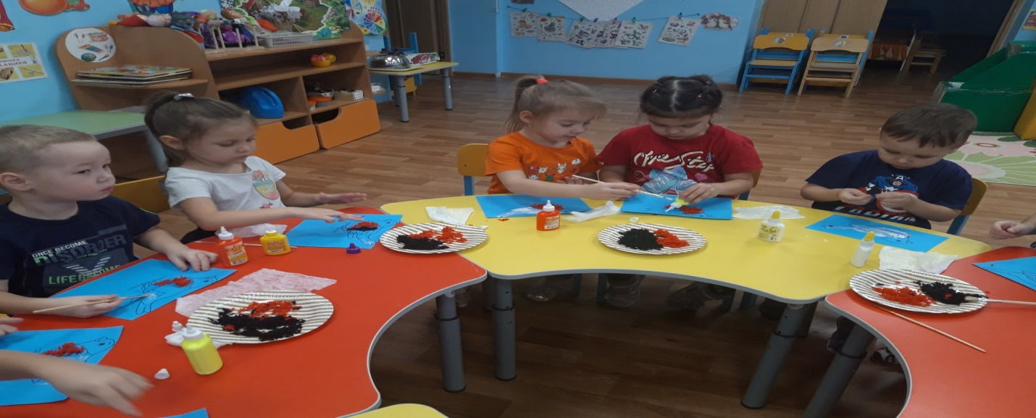
Затем спинку черными нитями.
Вот какие красивые снегири получились у нас.
Рефлексия:
Ребята, что мы сегодня с вами делали?
Как можно узнать, что это снегирь? (ответы детей).
Теперь мы повесим снегирей на нашу выставку.
